Сперва нужно проверить веб сайт с разных браузеров Google chrome, Safari, Opera, FireFox, с мобильных устройств на ios andriod и на пк с ос Windows Mac, чтобы удостовериться, что верстка сайта везде исправна и соответствует дизайну. Но так как мне не предоставлен дизайн, то достаточно проверить, что сайт открывается и функционирует на разных источниках, перечисленных выше.

Тест удобства

Критическая ошибка: у сайта нет смены языка на казахский и английский

Некритические ошибки:

* В разделе часто задаваемые вопросы ответ можно увидеть только при нажатии на текст, как я юзер я ожидаю, что ответ откроется и при нажатии на знак вопроса.
* Также вопрос нельзя закрыть обратно, только при нажатии на другой вопрос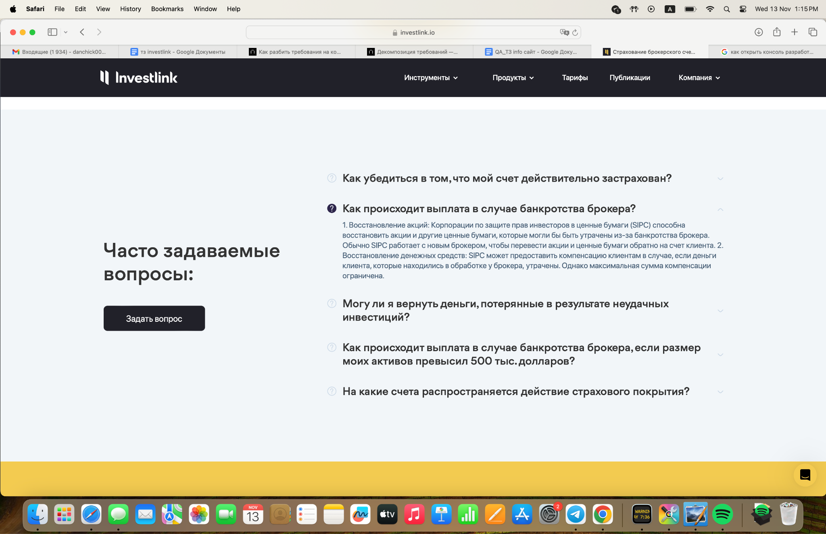
* Если проскролить до конца, то дублируется лого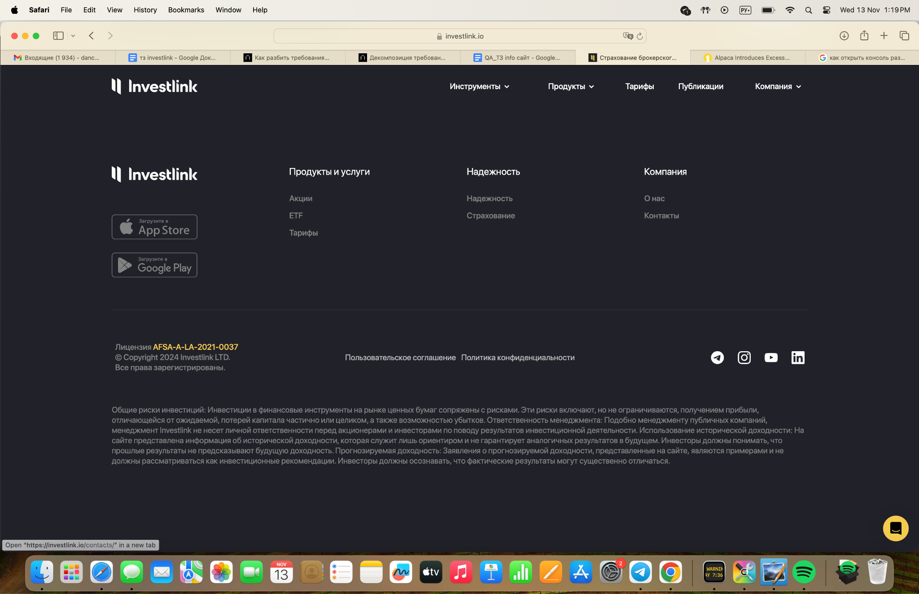
* некоторые выборки из навигатора ведут на ту же главную страницу, например те, что отмечены как “скоро” и Страхование счетов во вкладке компания. Если какая-то информация уже представлена на главной странице ожидается, что при нажатии на выборку из навигатора пользователя просто проскролит до нужного раздела, но не перенесет в новую вкладку

Тест кейсы

1. Проверить открывается ли инфо сайт <https://investlink.io/insurance/#> с браузеров Google chrome, Safari, Opera, FireFox на мобильных устройствах с ос IOS, Android и пк с ос Windows, MacOS
2. Проверить qr в первом блоке сайта для скачивания приложения.

Шаги воспроизведения:

* нажать на кнопку “скачать”
* навести камеру телефона на открывшийся qr code

ОР: ссылка перенесет в googplay/app store для скачки investlink

1. Задать вопрос в разделе “Часто задаваемые вопросы”

позитивный тест

Шаги воспроизведения:

* нажать на кнопку “задать вопрос”
* заполнить имя до 25 символов
* заполнить почту на латинице с корректным доменом
* заполнить корректный номер телефона
* отправить форму

ОР: форма отправилась пост запросом и появилось оповещение об успешной отправке

1. Задать вопрос в разделе “Часто задаваемые вопросы”

Негативный тест

Шаги воспроизведения:

* нажать на кнопку “задать вопрос”
* заполнить имя больше 25 символов
* заполнить почту на латинице с некорректным доменом
* заполнить некорректный номер телефона
* отправить форму

ОР: сработала валидация, появился текст под каждым полем с описанием принимаемых данных, кнопка отправить неактивная

1. Отправка сообщения в чате с поддержкой

Позитивный тест

Шаги воспроизведения:

* нажать на кнопку чата поддержки в правом нижнем углу
* перейти в чат нажав send us a message
* заполнить корректную почту
* отправить текстовое сообщение, эмодзи, гифку и файл
* проверить почту

ОР: все отправилось, бот ответил и письмо пришло на почту

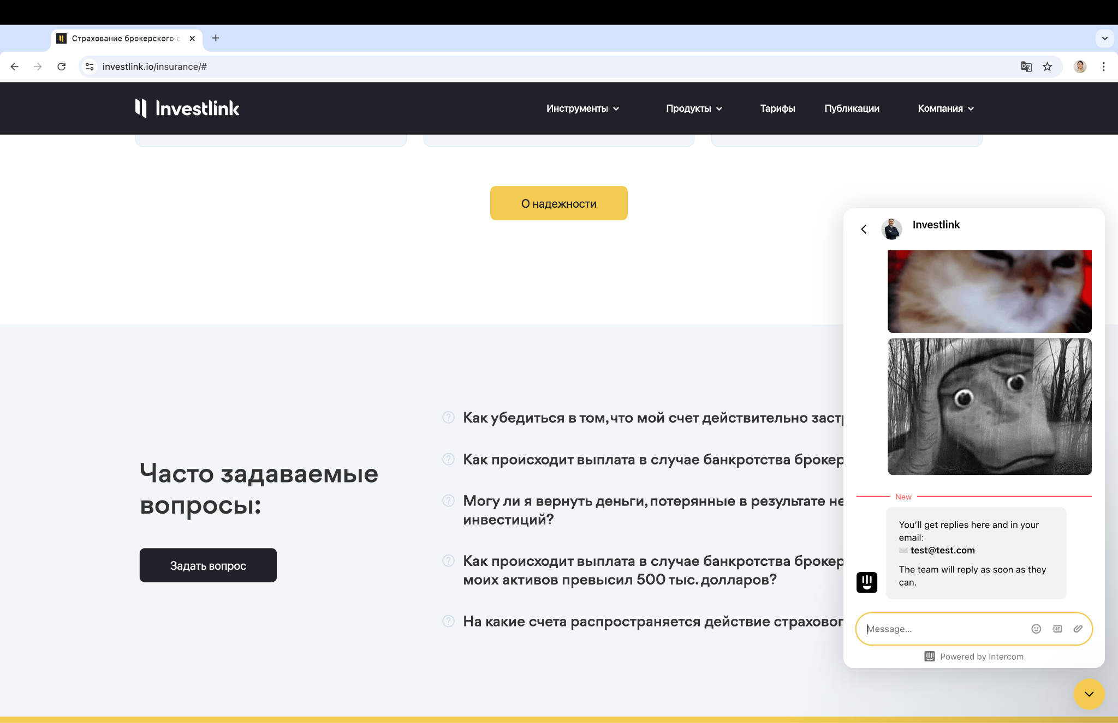

1. Отправка сообщения в чате с поддержкой

Негативный тест

Шаги воспроизведения:

* нажать на кнопку чата поддержки в правом нижнем углу
* перейти в чат нажав send us a message
* заполнить почту с некорректным доменом
* отправить текстовое сообщение

ОР: сообщение не отправилось, бот оповестил что указанный имейл некорректный и нужно повторить еще раз

1. Создание тикета в чате с поддержкой

Позитивный тест

Шаги воспроизведения:

* нажать на кнопку чата поддержки в правом нижнем углу
* в create ticket нажать support request
* заполнить форму
* нажать создать

ОР: заявка создана, появилась вкладка заявки, в которой находится наша заявка. Также во вкладке дом появилась вкладка недавние заявки

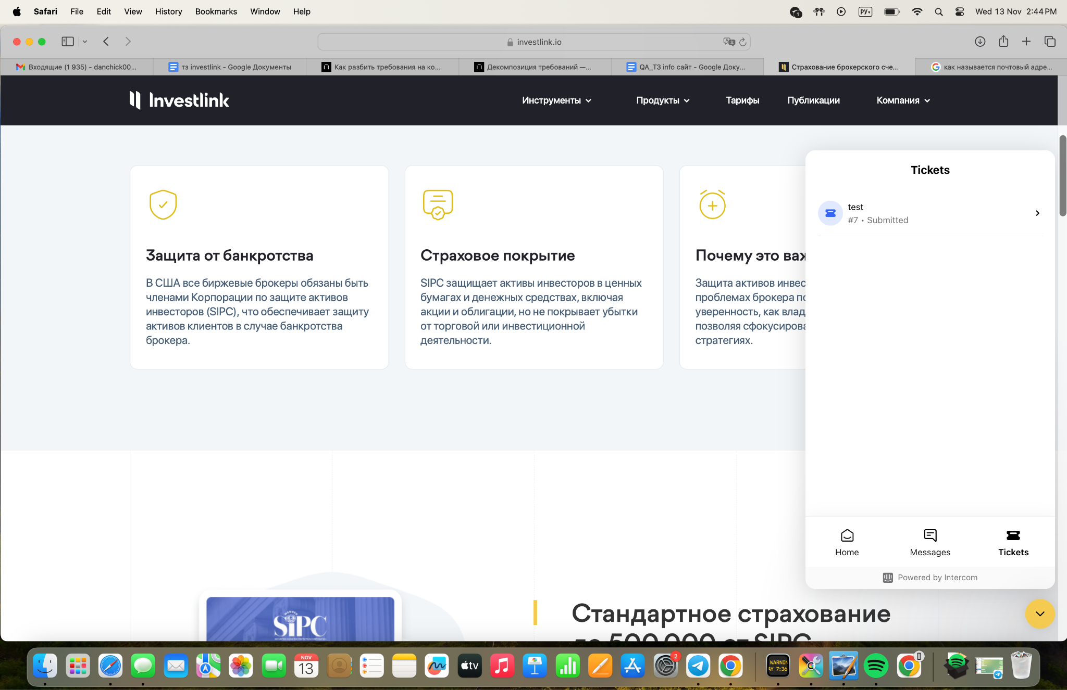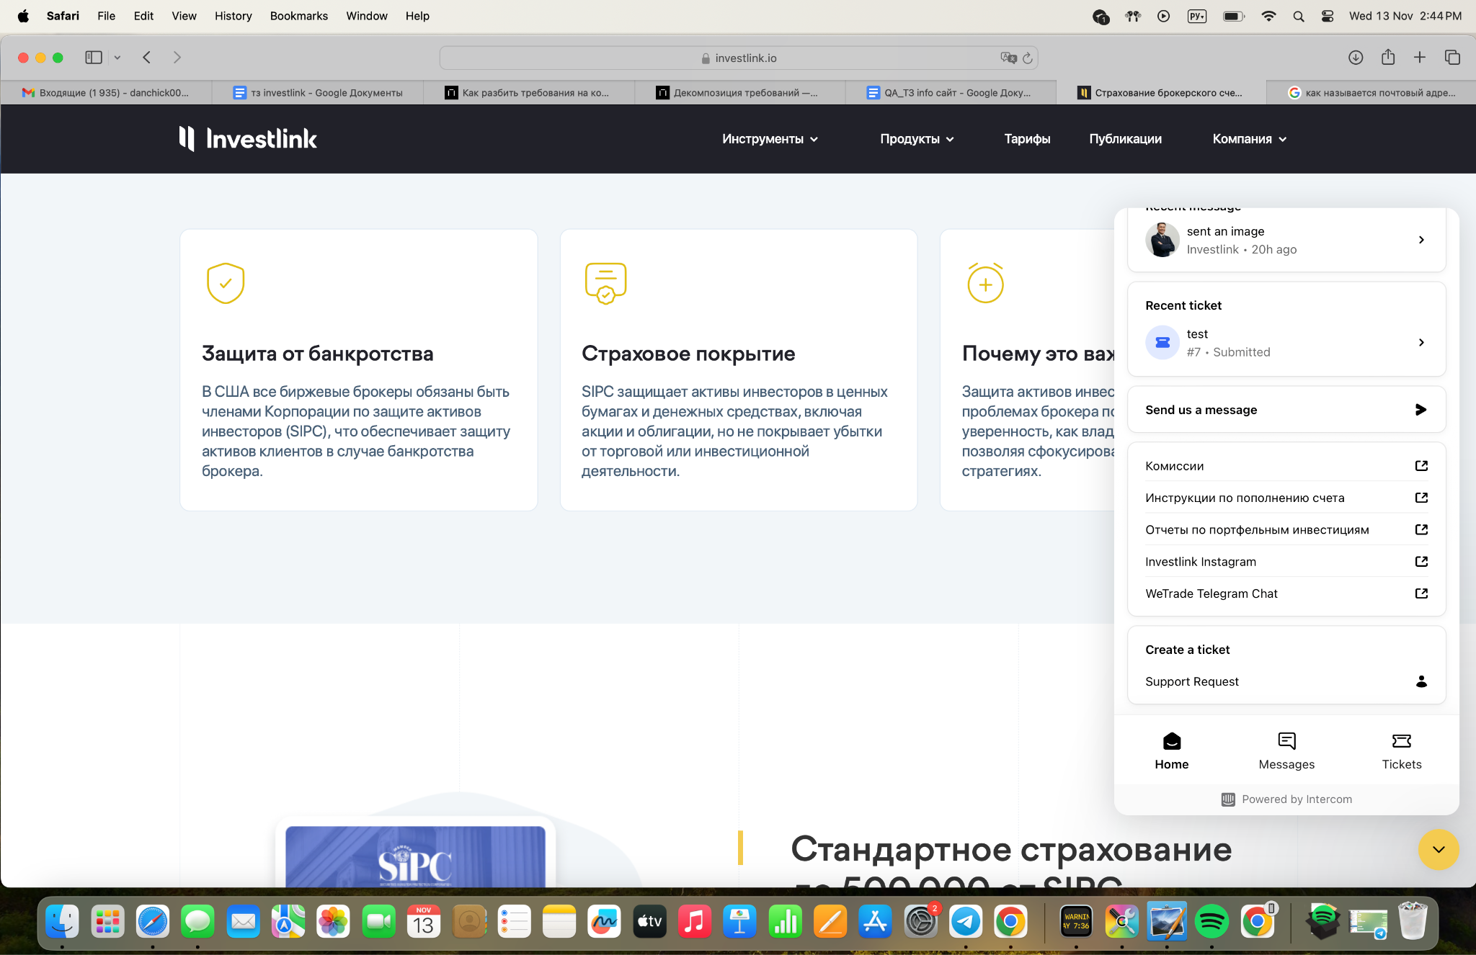

1. проверить действительны ли ссылки на соцсети в футбаре

Баг репорты

Баг №1 Функционал внутри помощника на английском и русском

Описание: Внутри помощника язык ориентируется на язык выбранный пользователем внутри браузера.

Но и без этого некоторые поля остаются только английские или только русские. Например поля Комиссии, инструкции всегда на русском, а поле Support Request на английском

шаги воспроизведения:

* нажать на кнопку помощника в правом нижнем углу

скриншот

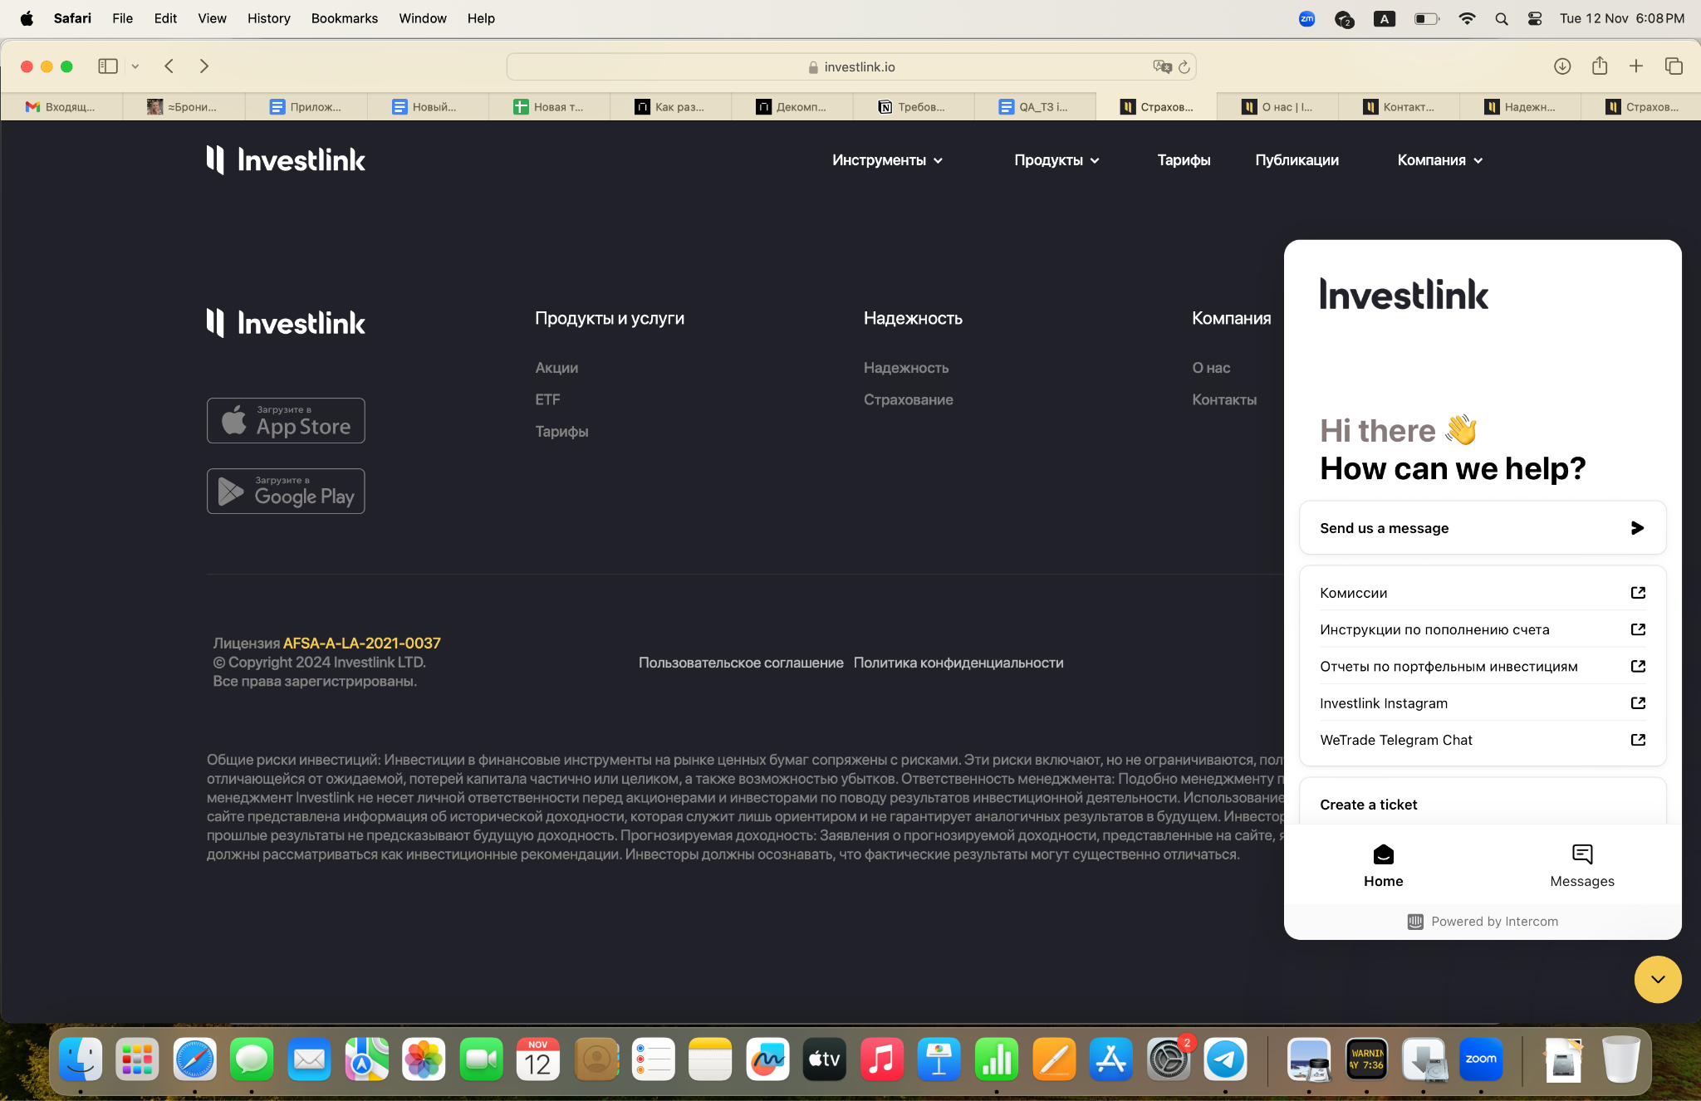

Safari язык браузера английский

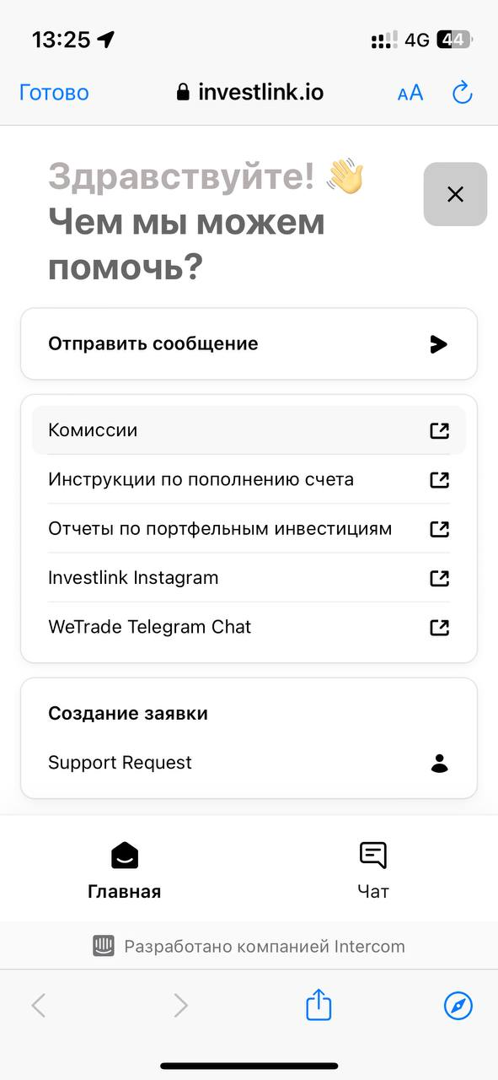

Safari язык браузера русский

Баг №2 грамматическая ошибка - пропущена буква ы

шаги воспроизведения:

* открыть раздел страхования
* пролистать вниз

ОР: “Другие факторы”  
ФР: “Другие фактор”

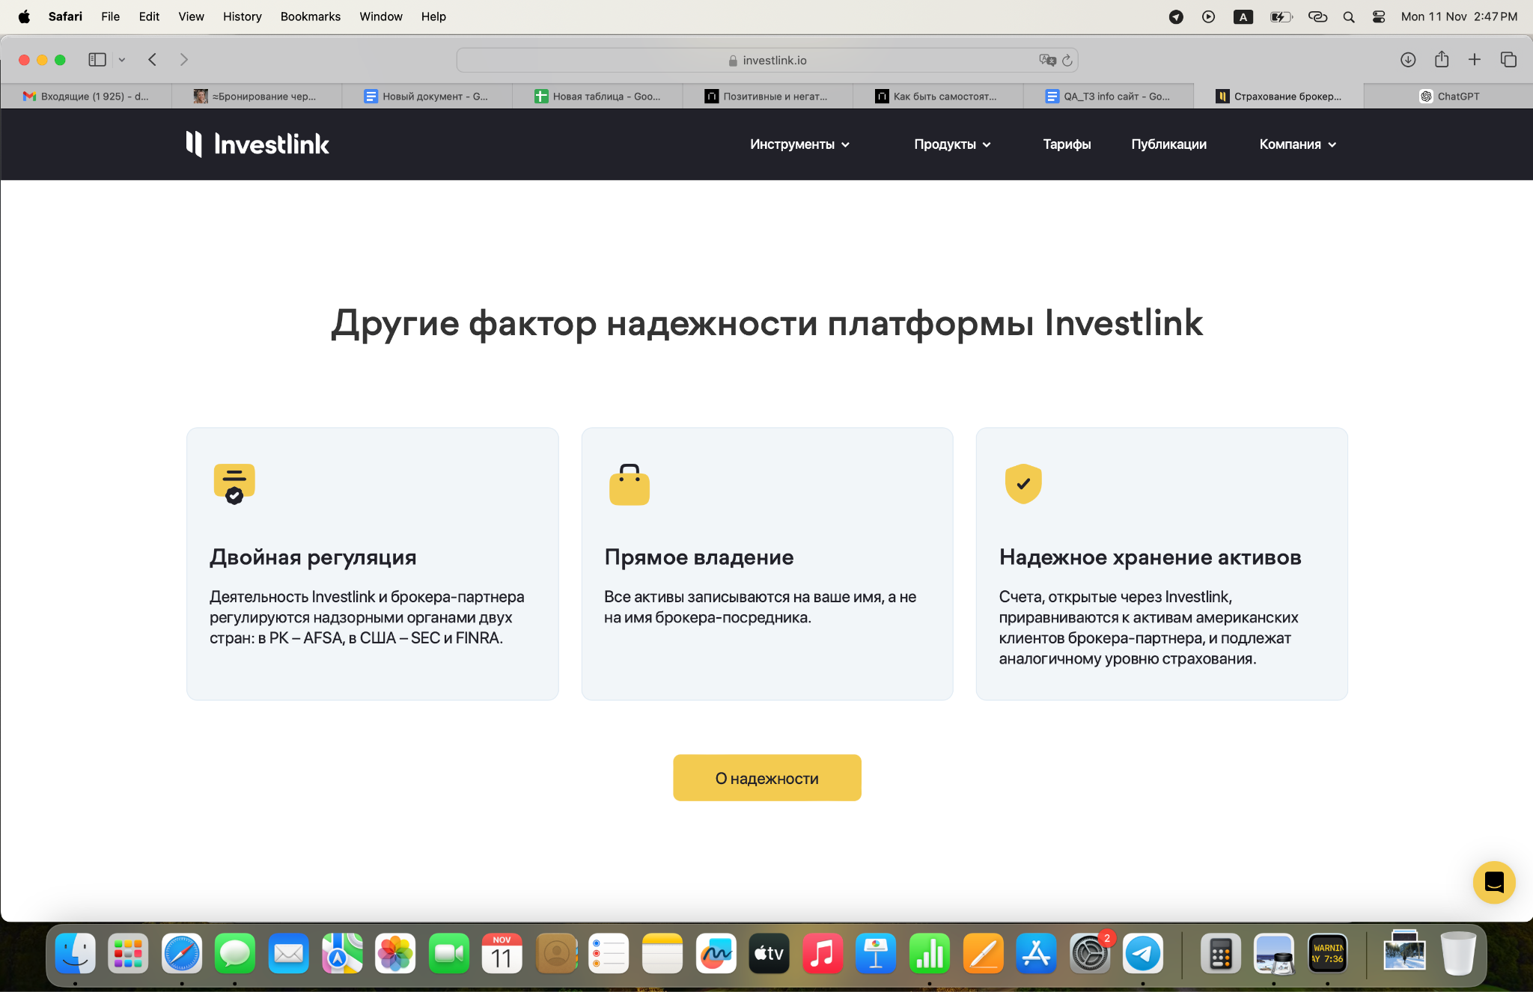

Баг №3 Время отправки сообщения вылезает из чата поддержки

шаги воспроизведения:

* открыть чат поддержки
* пройти в send us a message
* отправить гифку

ОР: время отправки сообщения влезает в чат, не выходит за грани

ФР: выходит за грань

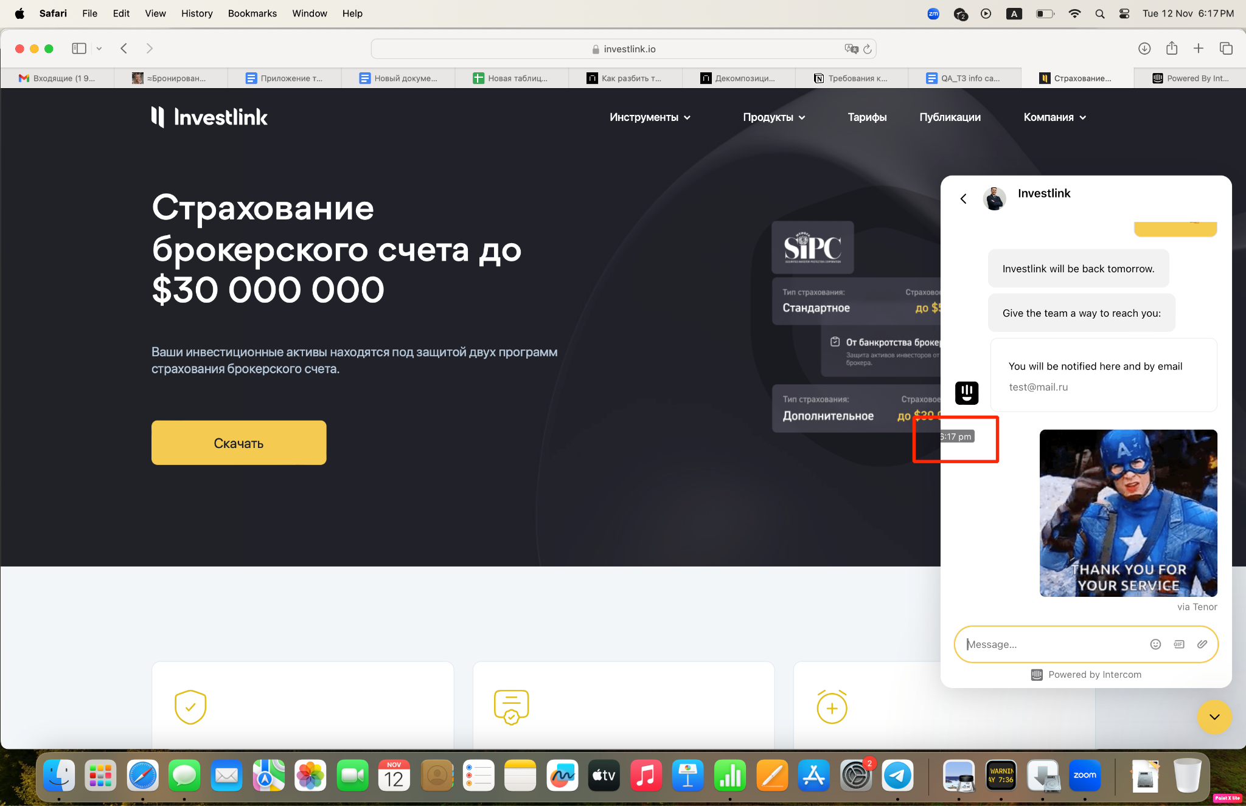

Баг №4 Нет валидации на поля в форме “Задать вопрос”

описание:

нет валидации на размер строки в полях имя, почта и телефон

нет валидации на символы, в поле почта и телефон можно ввести кириллицу

нет валидации на шаблон почтового адреса и телефона

шаги воспроизведения:

* проскролить до блока “Часто задаваемые вопросы”
* открыть форму через кнопку “Задать вопрос”
* ввести кириллицу в поле имейл и телефон

ОР: при вводе некорректных символов срабатывает валидация

ФР: можно ввести что угодно и сколько угодно символов

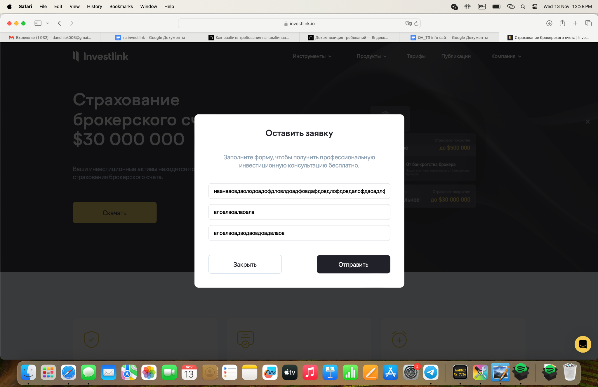

Баг №5 Заявка не отправляется

шаги воспроизведения:

* заполнить все поля
* нажать кнопку отправить

ОР: отправиться post запрос с заполненными данными и появится оповещение об успешно отправленной заявке

ФР: запрос не отправляется, оповещения об успешной отправке нет

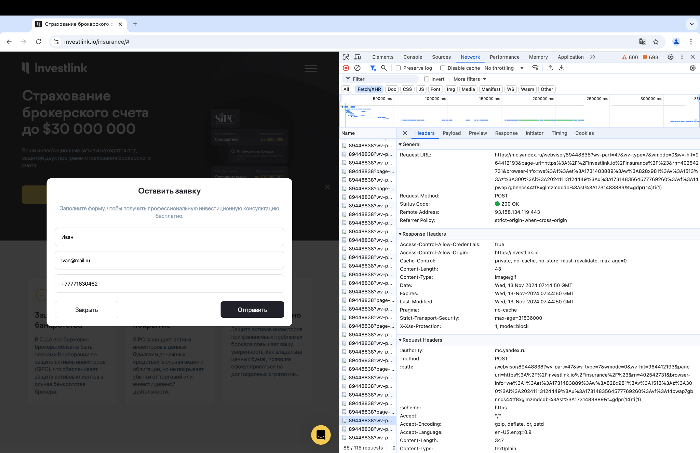

Баг №6 Нет валидации почты при создании тикета

шаги воспроизведения:

* открыть чат поддержки
* перейти в создание тикета
* в поле почты указать неверную почту

ОР: при вводе почты срабатывает валидация на существование данного почтового адреса

ФР: валидации нет

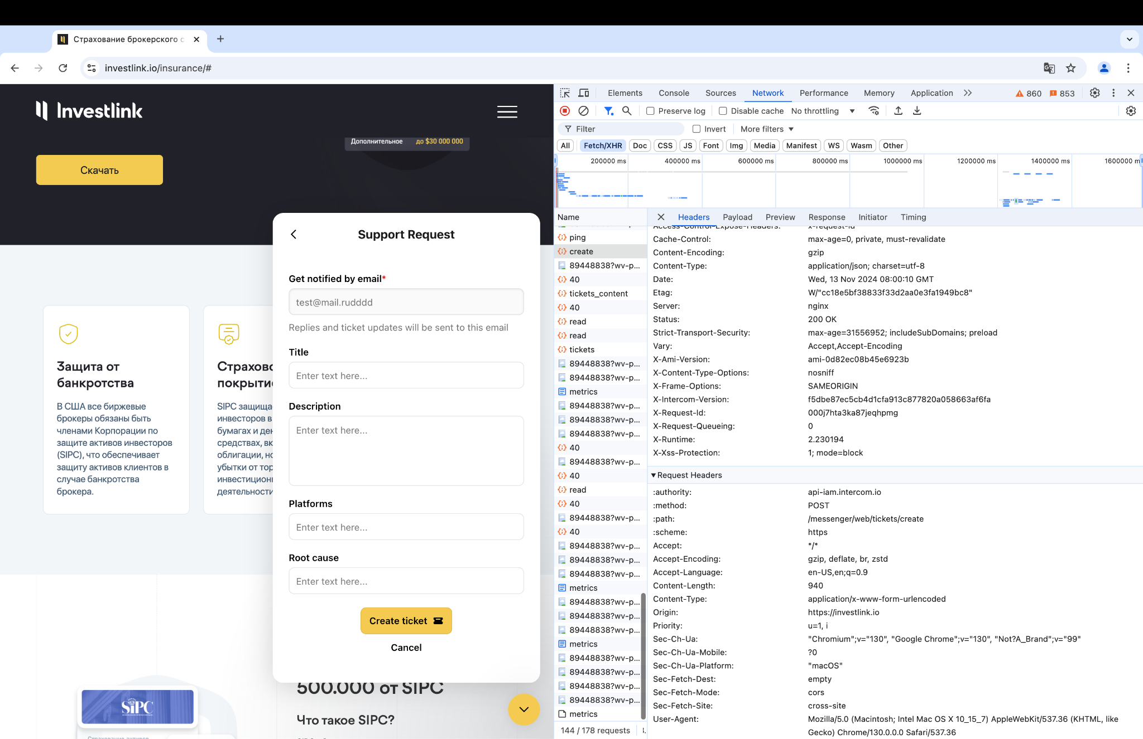

Баг№7 Введенную почту нельзя изменить

шаги воспроизведения:

* открыть чат поддержки
* перейти в создание тикета
* заполнить все поля
* создать тикет
* создать новый тикет

ОР: можно изменить почту на случай если в прошлый раз почта была указана неверно

ФР: изменить нельзя, только если очистить куки



Баг№8 Отправка сообщения в чате с поддержкой

После ввода почты и первого сообщения боту, бот говорит, что отправил ответ на почту, но на почте ничего нет

Шаги воспроизведения:

* нажать на кнопку чата поддержки в правом нижнем углу
* перейти в чат нажав send us a message
* заполнить корректную почту
* отправить текстовое сообщение, эмодзи, гифку и файл
* проверить почту

ОР: все отправилось, бот ответил и письмо пришло на почту  
ФР: на почту ничего не пришло

